 | Carátula para entrega de prácticas
Facultad de Ingeniería |  | Laboratorio de docencia

Laboratorios de computación
salas A y B

Profesor: Karina García Morales

Asignatura: Fundamentos de programación

Grupo: 20

No. de práctica(s): No. 1

Integrantes(s): Pérez Trejo Ammiel Mercurio

No. de lista o brigada: 40

Semestre: Primer Semestre

Fecha de entrega: 29 de agosto de 2023

Observaciones:

Calificación:

Objetivo:
El alumno conocerá́ y utilizará herramientas de software que ofrecen las Tecnologías de la Información y Comunicación que le permitan realizar actividades y trabajos académicos de forma organizada y profesional a lo largo de la vida escolar, tales como manejo de repositorios de almacenamiento y buscadores con funciones avanzadas.

Procedimiento:

Google Forms

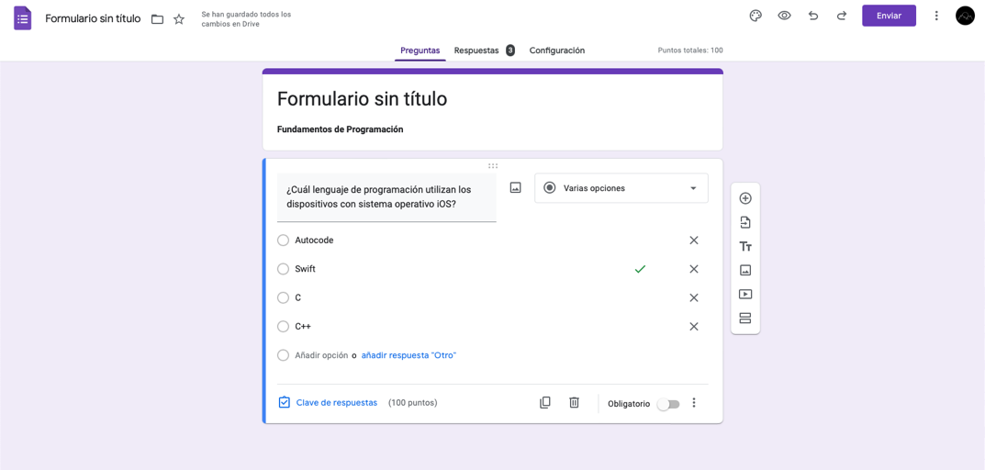

Se realizó un cuestionario en la plataforma Google forms relacionado con la asignatura de fundamentos de programación, y se le envío a compañeros de clase de clase para que lo realizaran.

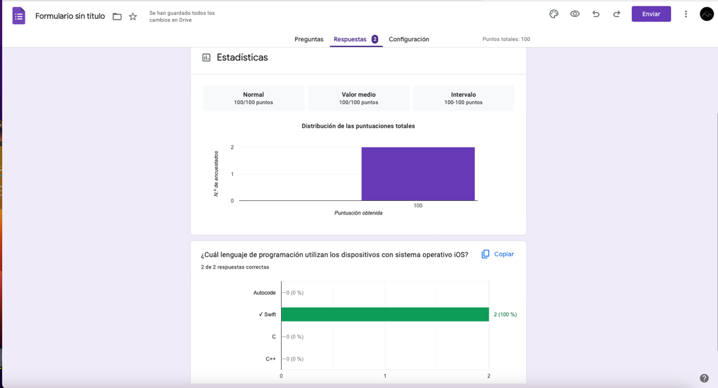

Se obtuvieron los siguientes resultados del formulario realizado.

OneNote

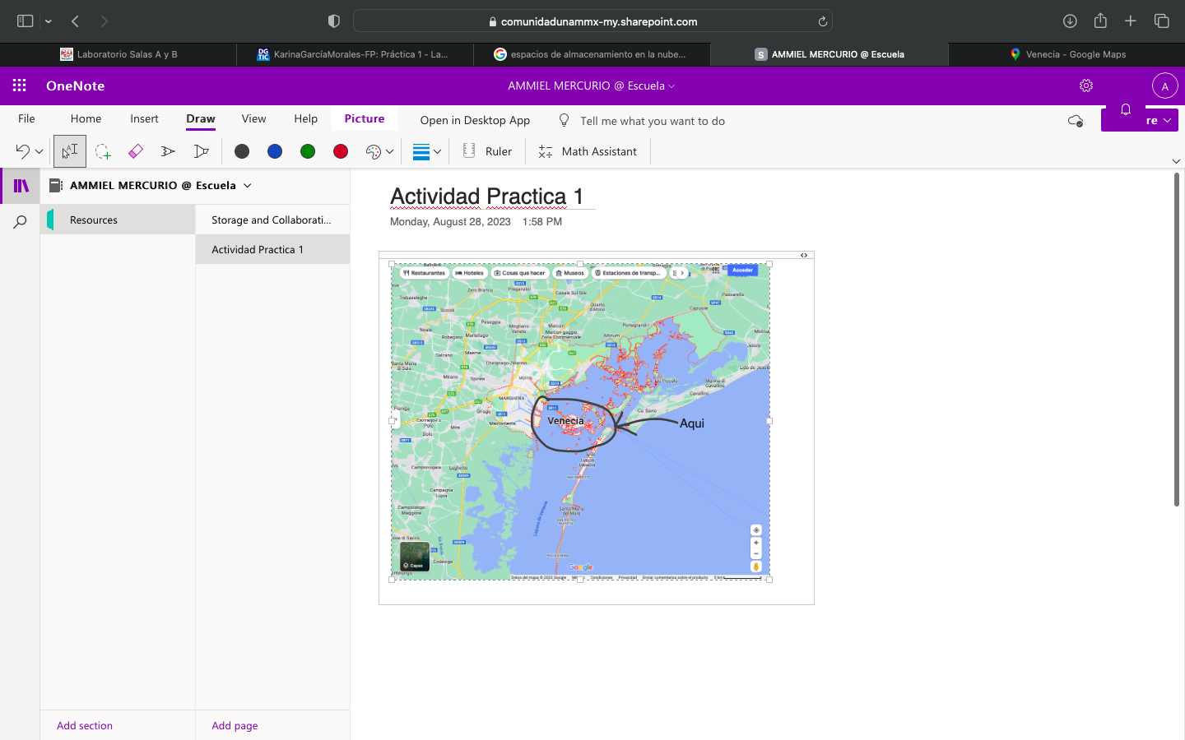

Se realizo una actividad en la aplicación OneNote para conocer el funcionamiento y las herramientas de esta aplicación.

Almacenamiento en la nube

iCloud | Google Drive | OneDrive
Ventajas
- 5 gigabytes de almacenamiento gratuito.  - Permite respaldar la información almacenada en el móvil.  - Se puede sincronizar una misma cuenta en distintos dispositivos para acceder a la información en cualquier momento.  - Se puede utilizar en diferentes Sistemas Operativos.  - Permite rastrear, ubicar o borrar la información del dispositivo de manera remota.  - Permite organizar los archivos de manera simple y rápida. | - Almacenamiento escalable  - Permite el trabajo colaborativo  - Te permite ingresar a tus archivos desde cualquier lugar con internet  - Administración y organización de archivos  - Copia de seguridad de tus archivos  - Archivos protegidos | - Altos niveles de seguridad  - Herramientas para trabajar en grupo  - Disponibilidad de Office 365  - Capacidad para sincronizar tus dispositivos  - Funcionamiento dinámico
Desventajas
- Los datos o información almacenada en iCloud no se encuentra cifrada, por lo que, hay riesgos de privacidad.  - Exige conexión a Internet para funcionar.  - Algunas de sus funciones solo están disponibles si se cuenta con un equipo Apple. | - Límites del tamaño de los archivos  - Modificaciones de terceros impredecibles  - Conexión a internet obligatoria | - Poco espacio de almacenamiento gratuito  - Sólo permite crear una cuenta por usuario  - Alta exposición a una interrupción del servicio

A mi gusto yo prefiero utilizar el almacenamiento en la nube de iCloud porque todos mis dispositivos son Apple y se me facilita mucho la sincronización en dispositivos para ocupar archivos de mi celular a la computadora o viceversa.

Buscador de internet Google

Comandos or –

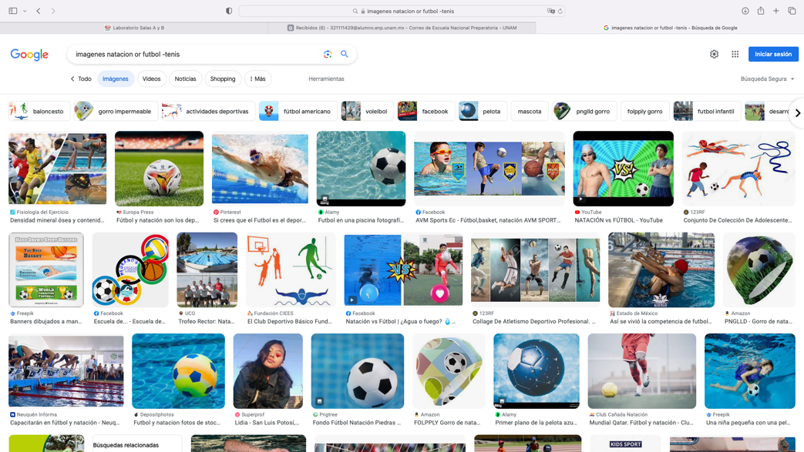

Comandos comillas

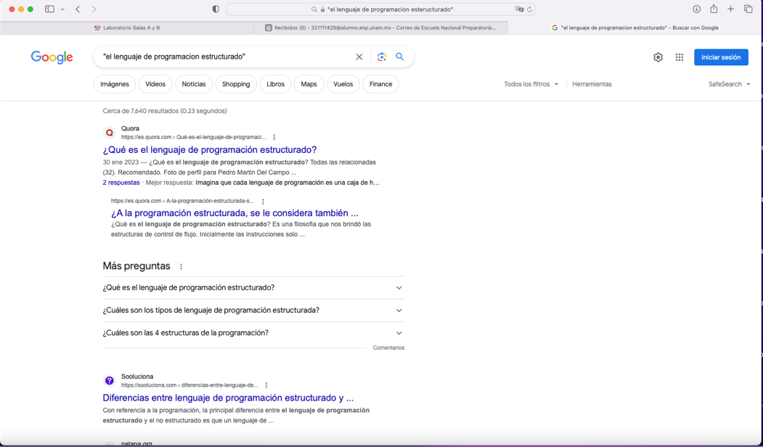
Comando define

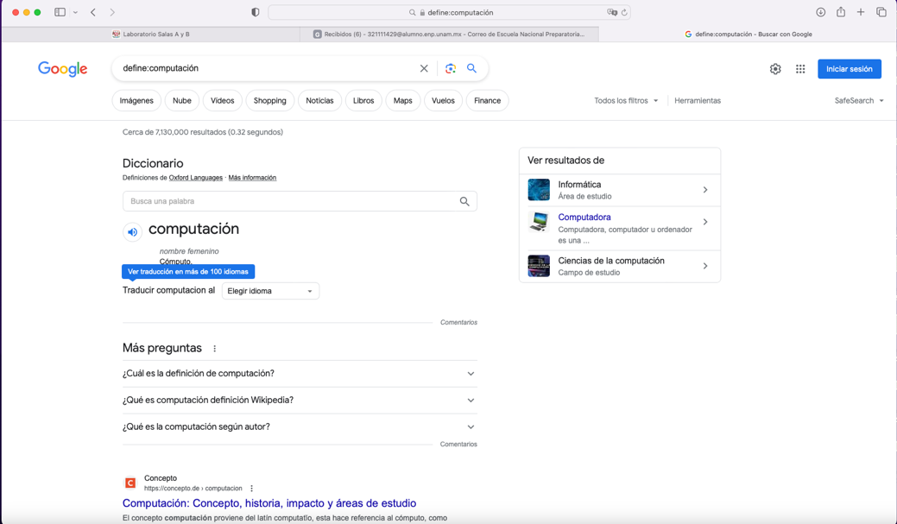

Comando site y tilde

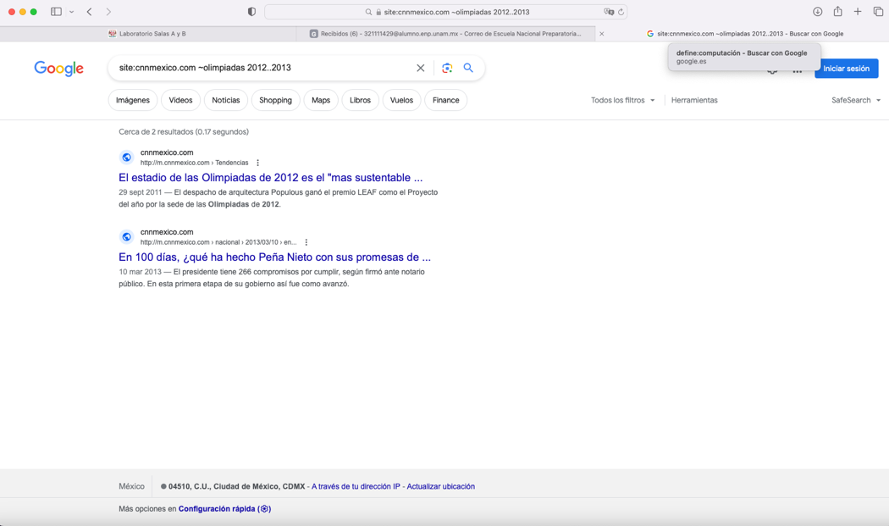

Comandos intitle, intext y filetype

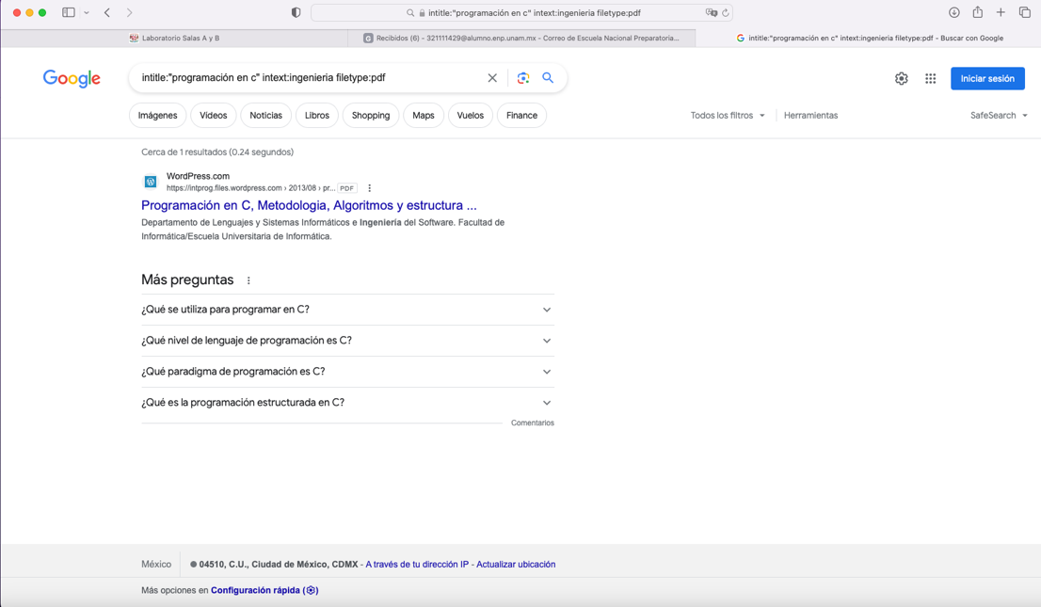

Calculadora
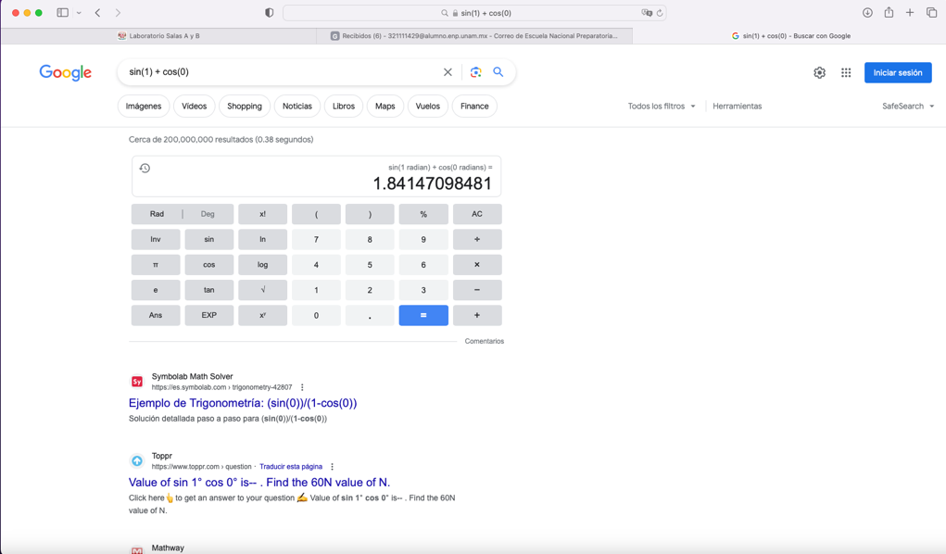
Convertidor de unidades
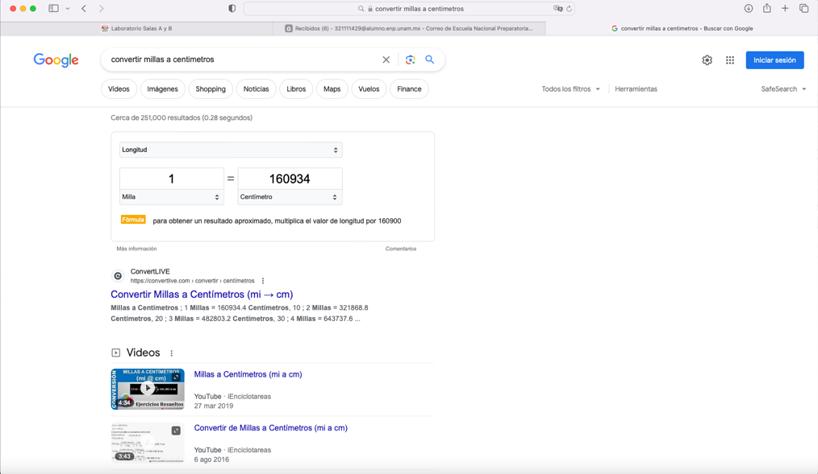

Graficadora 2D
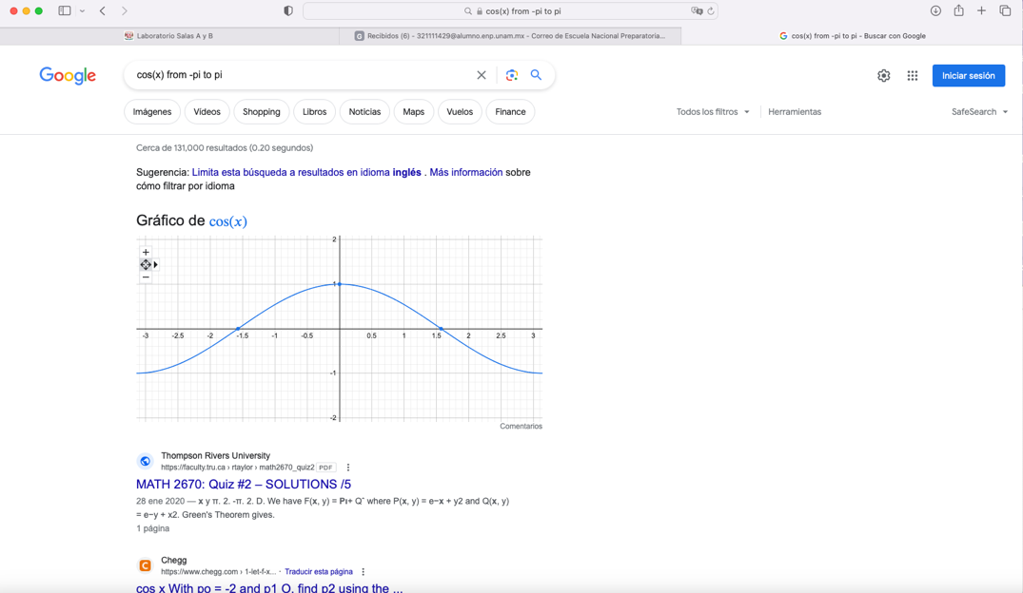
Graficadora 3D
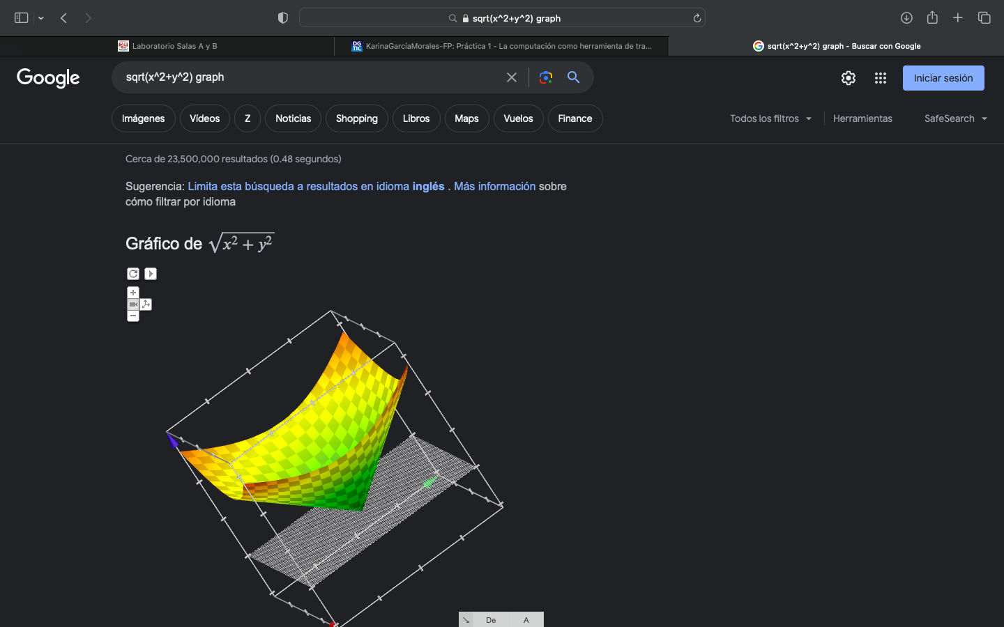

Google académico
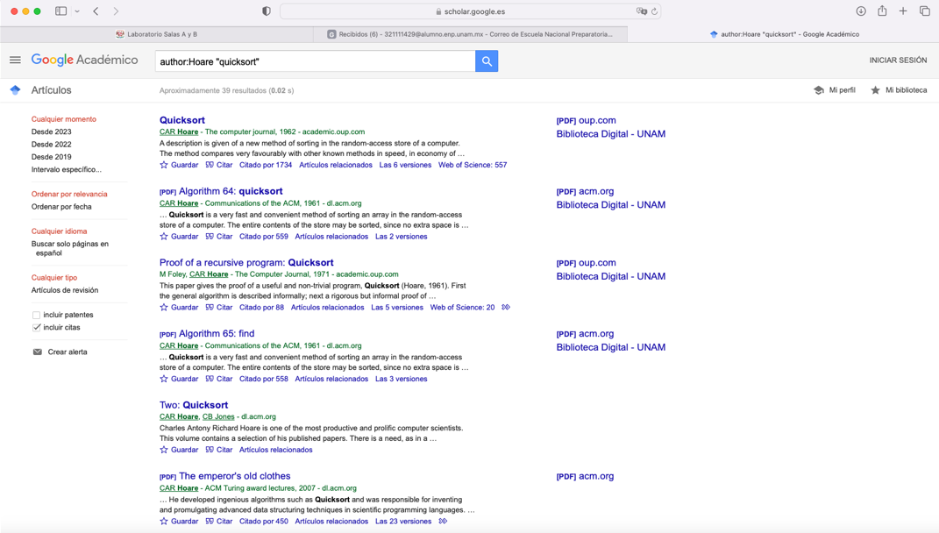

Búsqueda de Google con fotos

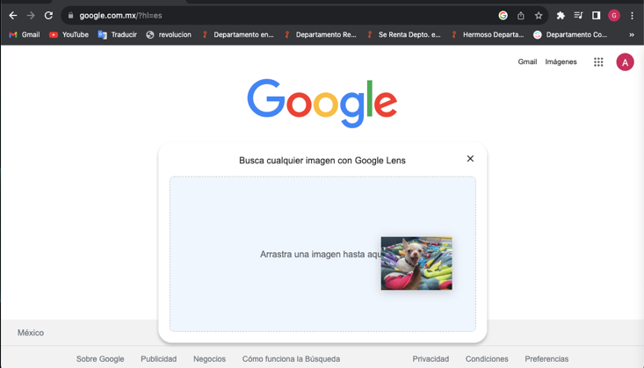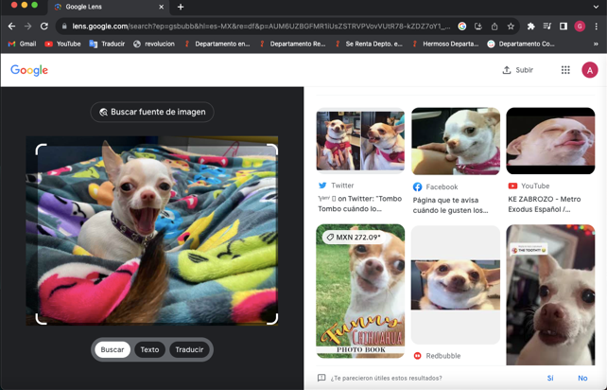
Subí una foto de mi mascota en el buscador de Google y me arrojo imágenes de chihuahuas muy parecidos al mío, esto es porque lo que hace este navegador es analizar la foto que subes y arrojarte resultados similares o guales que el que subes.

Github
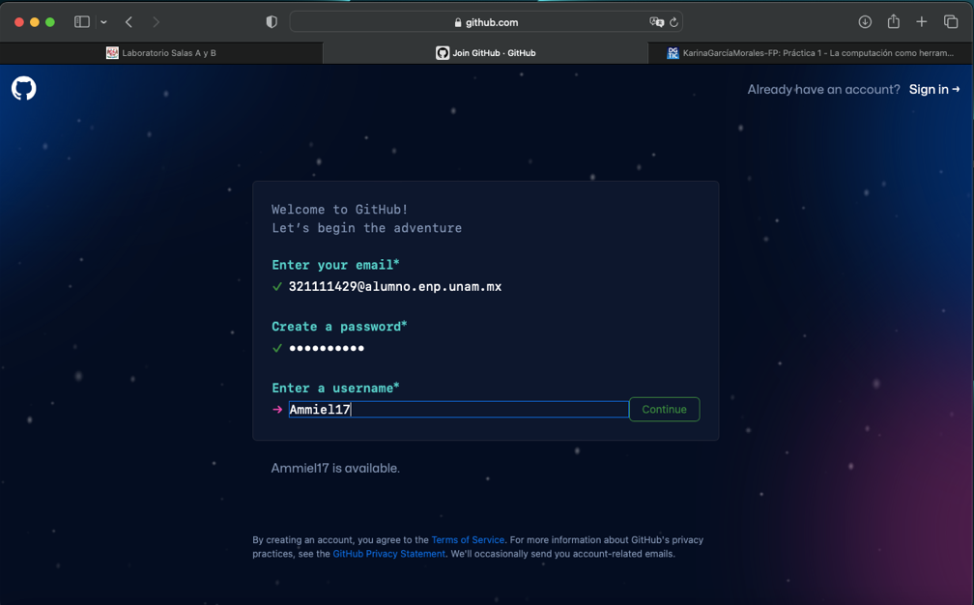
Creación de una cuenta en Github.

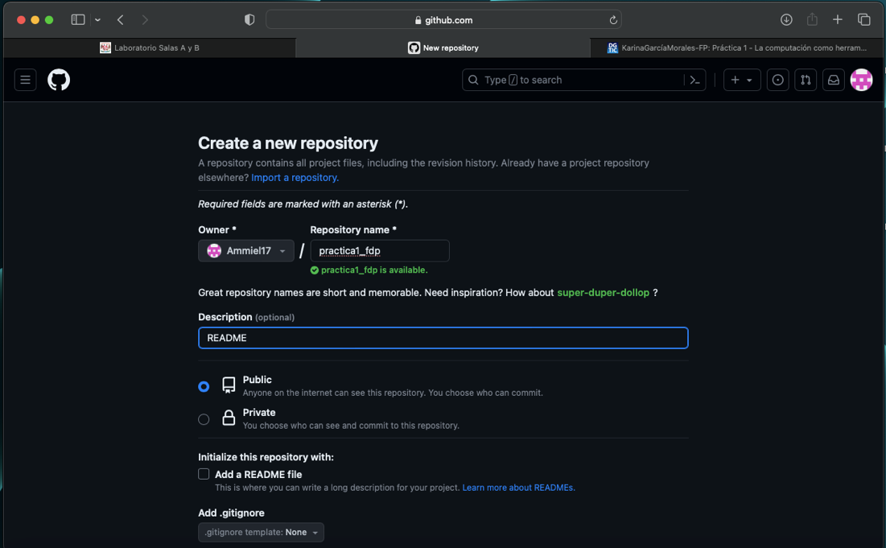
Creación de un nuevo repositorio en github.
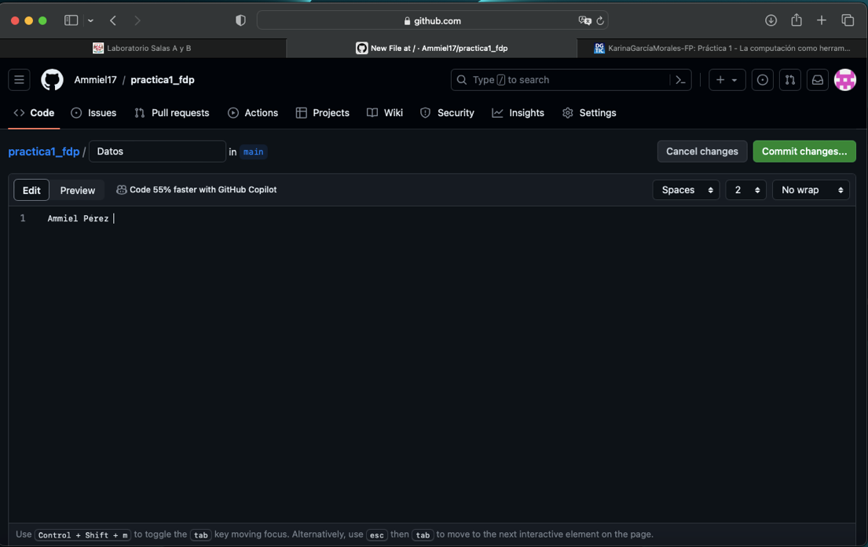
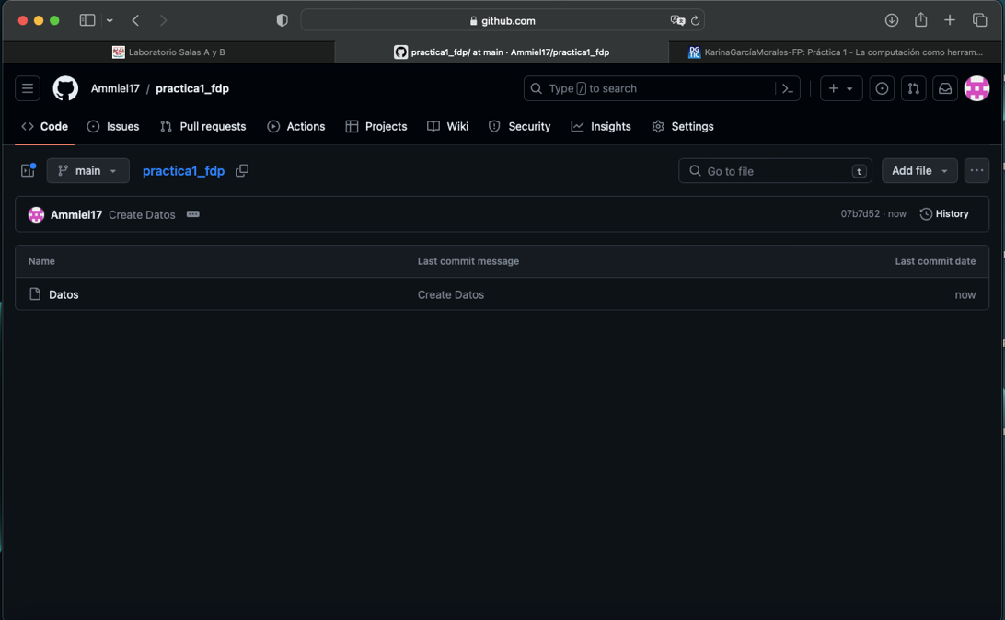
Creación de un archivo de datos.

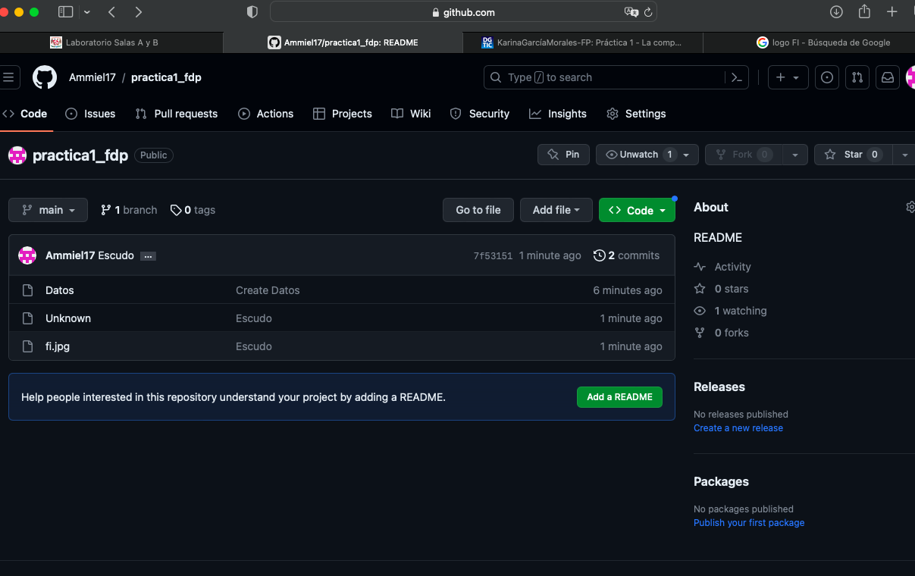
Los archivos subidos al repositorio.
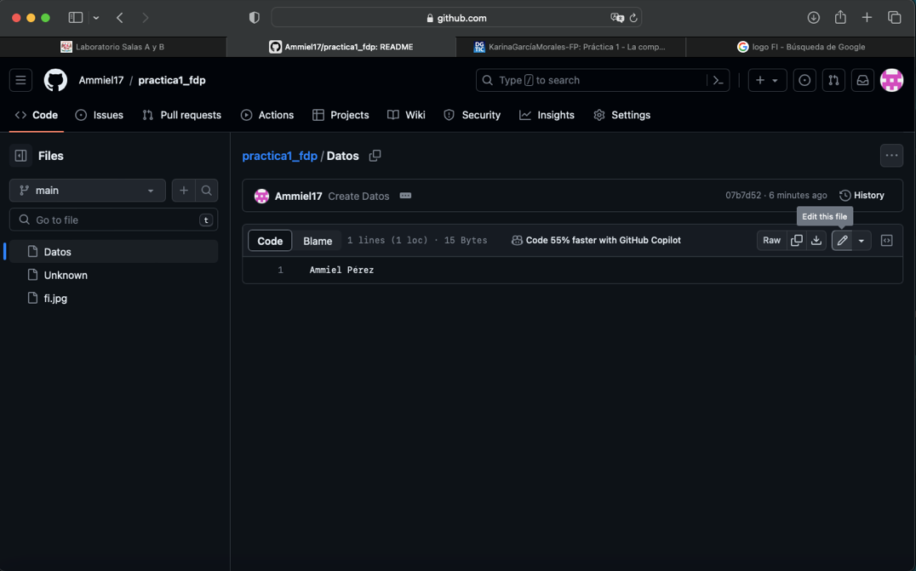
Edición de un archivo.

Conclusiones
Esta práctica sirvió para conocer y aprender a utilizar varias aplicaciones y navegadores con el fin de saber utilizarlos cundo se requieran y tener un mejor desempeño al trabajar con alguno de ellos, además de la creación de un repositorio para mantener copias seguras de nuestros archivos.

Bibliografía
Martinez, R. (s.f.). Internetastic. Obtenido de iCloud: qué es, características, ventajas y desventajas : https://www.internetastic.com/icloud/
Risso, I. (26 de Noviembre de 2021). crehana. Obtenido de Ventajas y desventajas de OneDrive: ¿Se puede confiar en Microsoft?: https://www.crehana.com/blog/negocios/ventajas-desventajas-one-drive/
Tovar, A. (11 de abril de 2023). nube digital mx. Obtenido de Ventajas y desventajas de sincronizar Google Drive: https://www.nubedigital.mx/flexo/post/ventajas-y-desventajas-de-sincronizar-google-drive-en-tu-pc-o-laptop
https://comunidadunammx-my.sharepoint.com/personal/ammiel_perez_comunidad_unam_mx/_layouts/15/Doc.aspx?sourcedoc={ac98ed91-0984-48fa-8725-931e370dd3f2}&action=edit&wd=target%28Resources.one%7C9310e84b-2fd1-b548-a127-6106dfd919dd%2FStorage%20and%20Collaboration%20%0Bin%20OneNote%7C4f61da6d-dcb0-5045-837a-0cd4fe01d792%2F%29&wdorigin=NavigationUrl
https://www.google.com.mx/maps/place/Venecia,+Italia/@45.4040692,12.0576892,10z/data=!3m1!4b1!4m6!3m5!1s0x477eb1daf1d63d89:0x7ba3c6f0bd92102f!8m2!3d45.4408474!4d12.3155151!16zL20vMDdfcGY?entry=ttu
https://www.google.com.mx/search?q=sqrt%28x%5E2%2By%5E2%29+graph&sca_esv=560909571&hl=es&ei=bIvtZOWAKvqjqtsP5a2-iAc&oq=sqrt%28%C3%97%5E2%2By%5E2%29+g&gs_lp=Egxnd3Mtd2l6LXNlcnAiEHNxcnQow5deMit5XjIpIGcqAggAMgYQABgWGB4yBhAAGBYYHjIGEAAYFhgeMgYQABgWGB4yBhAAGBYYHjIGEAAYFhgeSJmfAVD-A1jRjwFwAXgAkAEAmAF9oAHQAaoBAzEuMbgBAcgBAPgBAcICCRAAGAgYHhiwA8ICBRAAGKIE4gMEGAEgQYgGAZAGAQ&sclient=gws-wiz-serp

